Общий план строения клетки
- Классификация живых организмов:
Надцарства
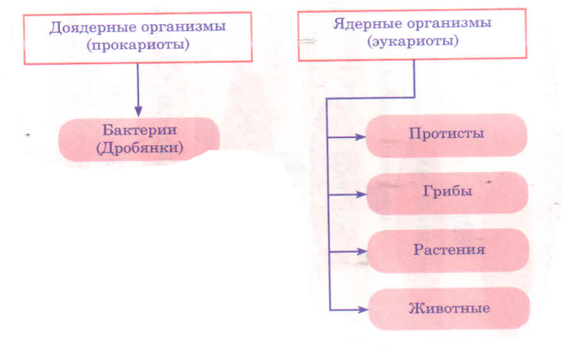
царства
2) Общий план строения клетки
Клетка

Поверхностный аппарат | Цитоплазма | Ядро
- Надмембранный комплекс (гликокаликс или клеточная стенка) | - Гиалоплазма
- Плазмалемма (цитопл. мембрана) | - Органоиды
- Включения
- цитоскелет
3) Заполните таблицу:
Основные части клетки | Структуры, входящие в состав | Функции
Поверхностный аппарат | Надмембранный комплекс  Цитоплазматическая мембрана | ....  ....
Цитоплазма | ....
Ядро | ... | ...

4) Сколько шоколада с содержанием масла какао 35 % необходимо съесть, чтобы компенсировать энергию, затраченную на бег трусцой (2100 кДж/ч) в течение получаса, только за счет жиров, содержащихся в шоколаде? КПД процесса усвоения энергии 60 %.
5) Запишите общую формулу нейтрального жира, в состав которого входит спирт глицерин и три остатка пальмитиновой кислоты CH₃(CH₂)₁₄COOH.

